Oberteil für Außeneck 12x76,5x300, Alu, EL
OBO Bettermann

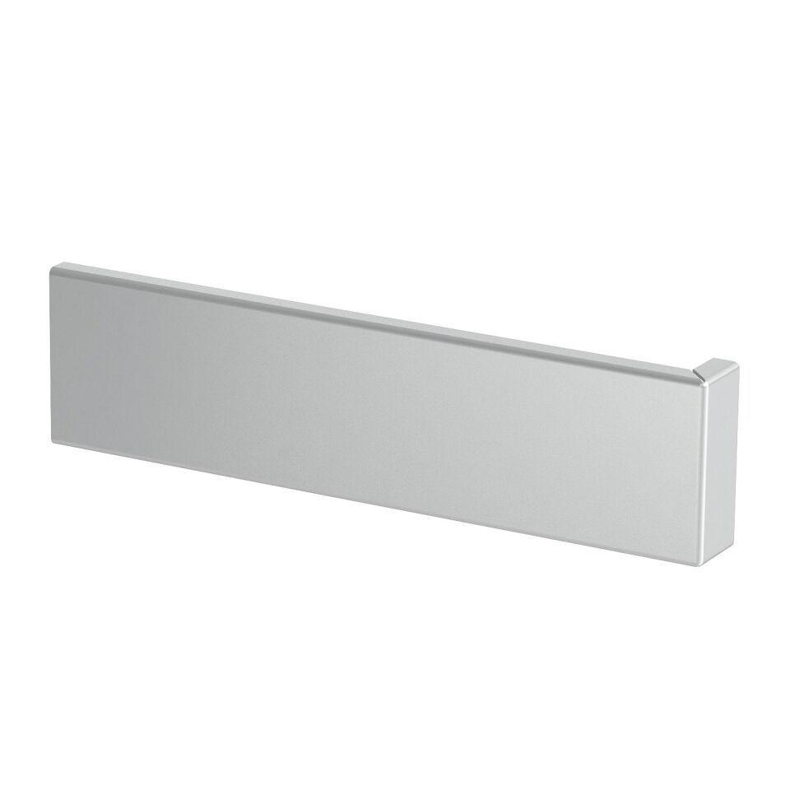Eigenschaften
GTIN:
4012195776154
HAN:
6279727
Anwendung
Außeneck
Oberfläche
anodisiert/eloxiert
Werkstoff
rostfreier Stahl
Breite (mm)
76,50
Schlagfestigkeit
IK10
Schutzart (IP)
IP30

